vs2008连接SQLExpress
前言：
SQL Server Express 是由Microsoft所开发的SQL Server的其中一个版本，这个版本是免费且可自由转散布（需经注册），并且可和商用程序一起使用的小型数据库管理系统，它继承了多数的SQL Server功能与特性，像是Transact-SQL、SQL CLR等，相当适合使用在小型的网站，或者是小型的桌面型应用程序，它也可以和 SQL Server 集成，作为数据库复制（Replication）的订阅端。

一、创建数据库

下载安装vs2008，进入编译器
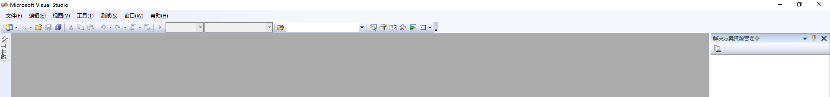

创建数据库连接：菜单栏--视图-->服务器资源管理器
由于SQL EXPRESS是vs2008自带的数据库，在vs2008中就可以对数据库进行管理。

（1）打开服务器资源管理器，找到“数据连接”选项，如图1所示：
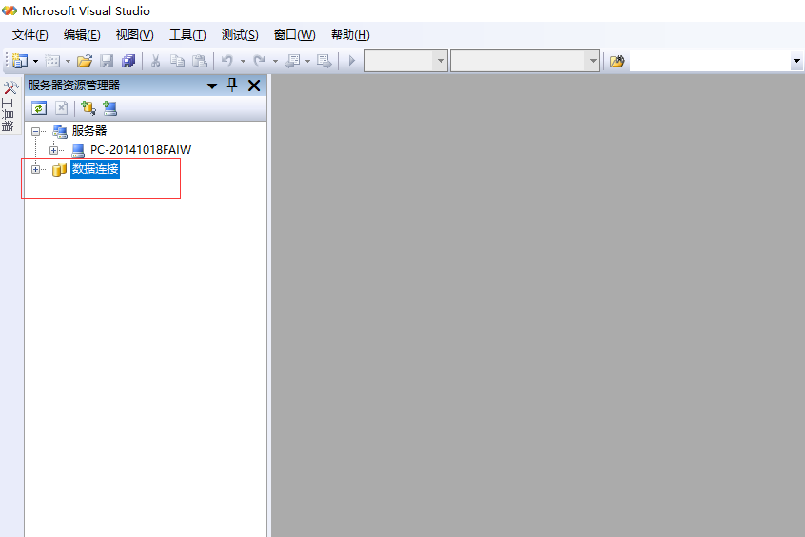
图 1

右击“数据连接”，选择“创建新的SQL Server 数据库”。在新的界面可以指定数据库名字，如图2所示：
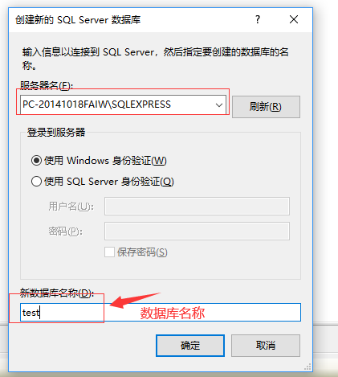
图 2

（3）输入服务器名连接数据库（服务器名可以是“本地计算机名\SQLEXPRESS”也可以是“.\EXPRESS”），如图3所示。
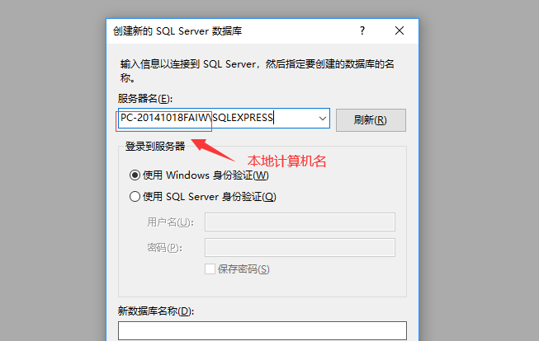
图 3
（4）最后点击连接即可完成vs2008基于自带数据库的连接，如图4所示。
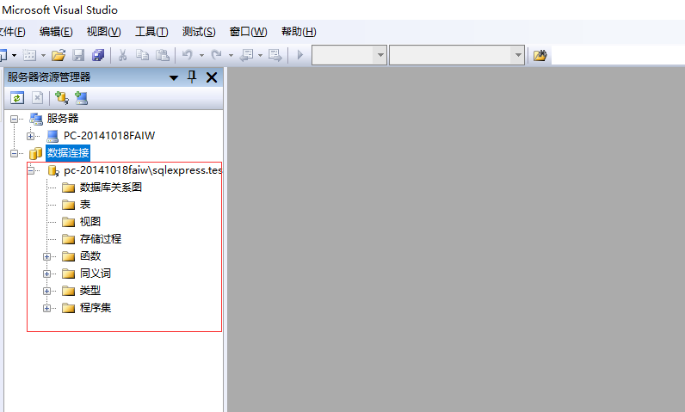
图 4

备注：
大家如若出现以下问题，请务必检查自己的服务器名是否填写正确。详情如图5。
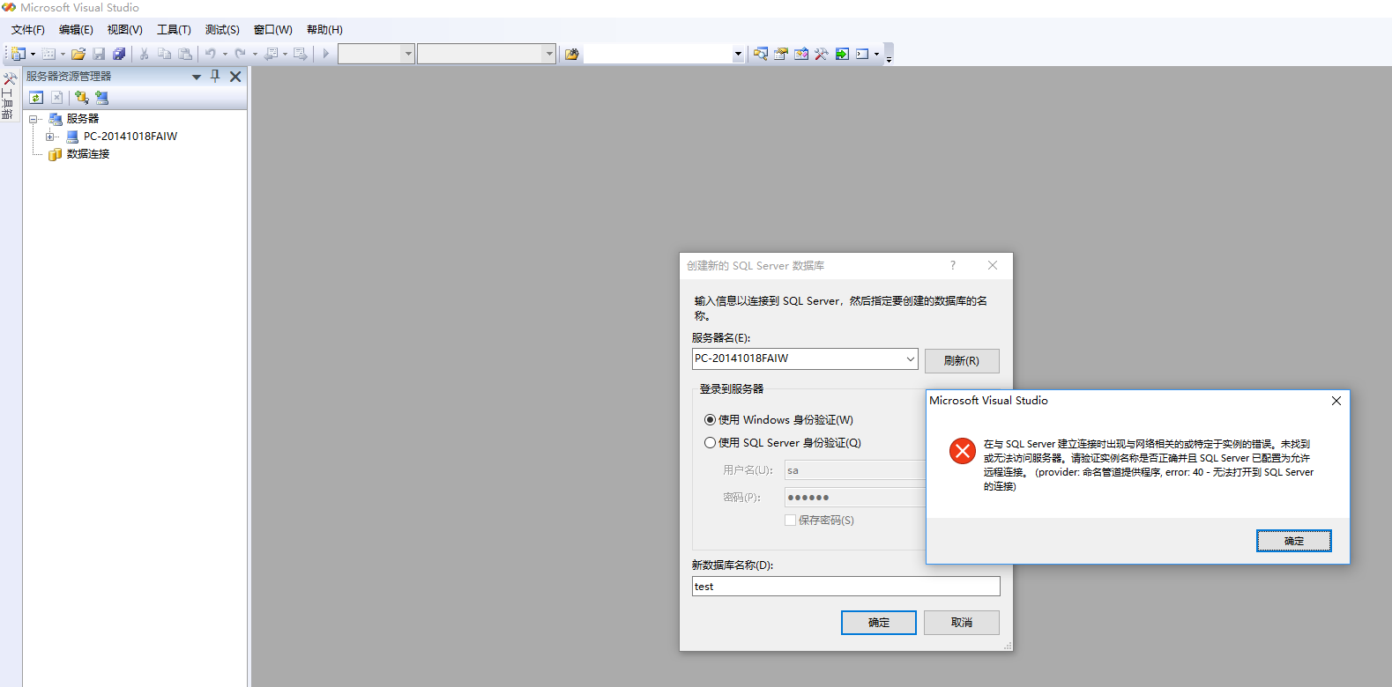
图 5

（二）创建表
通过图形界面创建
在左侧的菜单栏中找到“表”，右击选择“添加新表”即可看到如图6所示的界面，输入列名及数据类型，点击保存后输入表名即可创建（如图7所示）。
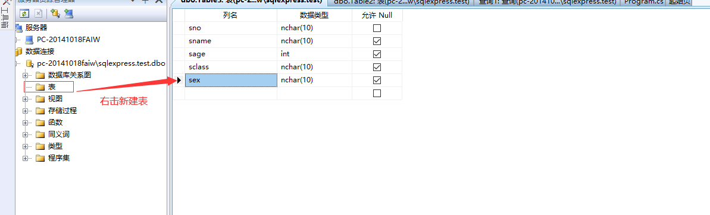
图6
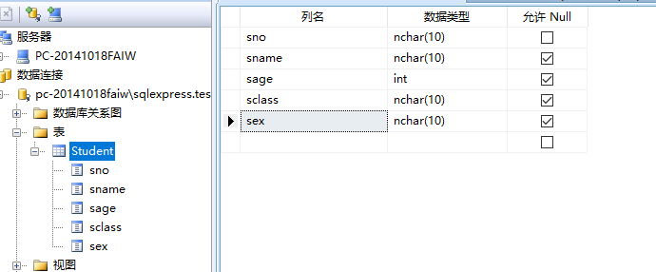
图7

插入数据

（1）在已经建好的表“student”上右击，选择显示表数据。如图8所示
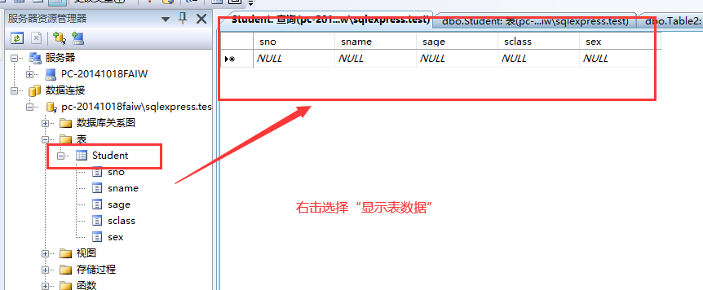
图8

（2）在打开的界面中输入数据，保存即可。

查询数据

（1）右击已经建好的表，选择“新建查询”，在相关区域输入查询语句后，右击选择执行SQL即可查询表中的数据。如图9所示。
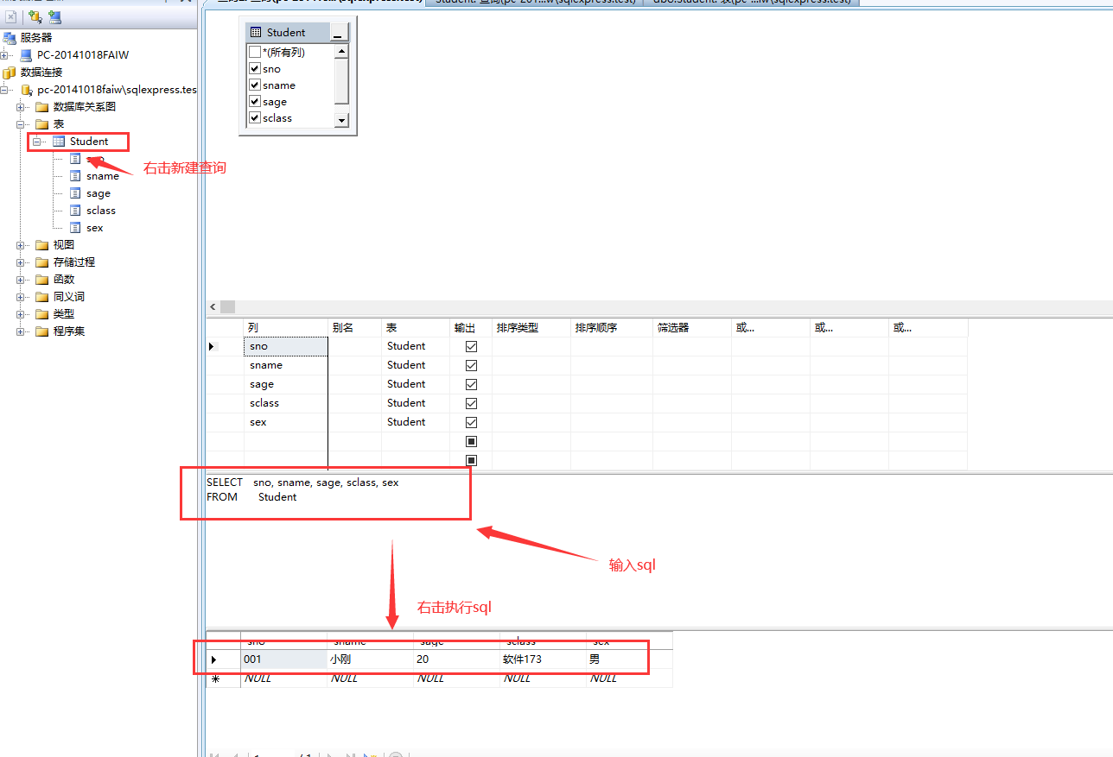
图9
当然，以上所有的步骤均可通过sql实现，我们只需在新建查询的界面输入对应的sql后，右击执行即可，如图10。
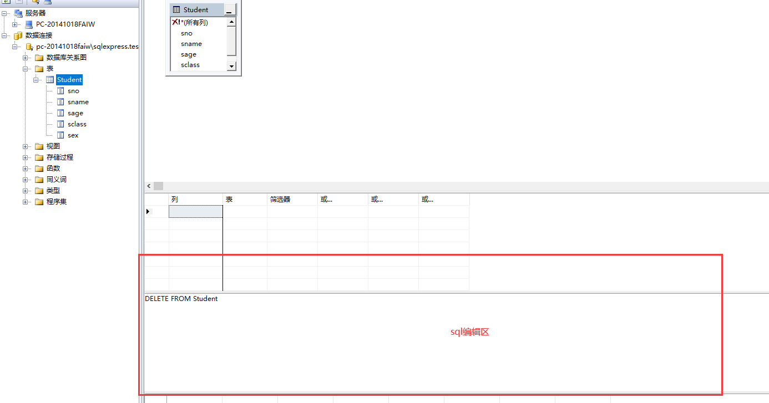
图10

